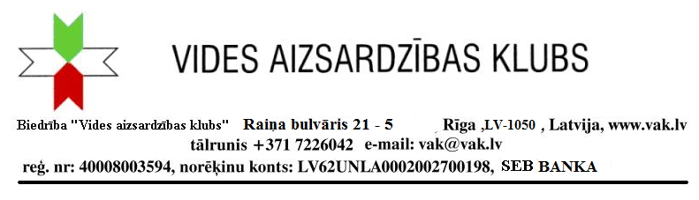

Rīgas pilsētas pašvaldības un nevalstisko organizāciju sadarbības memoranda īstenošanas padomes sekretariātam

Pieteikums dalībai Rīgas pilsētas pašvaldības un nevalstisko organizāciju sadarbības memoranda īstenošanas padomē

Biedrība” Vides aizsardzības klubs”, kas saskaņā ar Statūtiem darbojas vides aizsardzības sabiedrības līdzdalības un vides izglītības jomā izvirza dalībai Rīgas pilsētas pašvaldības un nevalstisko organizāciju sadarbības memoranda īstenošanas padome Elita Kalniņa biedrības biedri no 1987.gada. Elita KalniņaI ir liela pieredze darbojoties NVO sektorā. Šai laikā ir bijusi iespēja līdzdarboties tādu demokrātisku un mūsdienās pašsaprotamu lietu kā projektu sabiedriskā apspriešana un sabiedrības lidzdalība pakāpenisku ieviešanos sabiedrība. Vides aizsardzības klubā, bijusi izdevība rosināt dibināt gan jaunas NVO Rīgā, gan darbojoties pie dažādu plānošanas dokumentu izstrādē, gan darbojoties Rīgas Vides aizsardzības fondā, gan iesaistoties Rīgas virszemes ūdeņu apsaimniekošanas koncepcijā, gan Rīgas Apstādījumu saglabāšnas koncepcijā. VAK pārstāvis šai padomē varētu pārstāvēt vides un dabas aizsardzības jomu.
Elita Kalniņa, telefons 29374253, e pasts elita@vak.lv
VAK viceprezidente Elita Kalniņa

